
Estado do Tocantins
Poder Legislativo

REQUERIMENTO Nº
EXCELENTÍSSIMO SENHOR PRESIDENTE DA ASSEMBLEIA LEGISLATIVA DO ESTADO DO TOCANTINS
Requer ao Presidente da Assembleia Legislativa do Tocantins o envio de expediente ao Senhor Superintendente do PROCON, solicitando que fiscalize as agências da Caixa Econômica Federal no Tocantins.

O Deputado que o presente subscreve vem nos termos regimentais desta Augusta Casa de Leis, após anuência do Plenário vem requerer a Vossa Excelência o envio de expediente ao Senhor Superintendente do PROCON, solicitando que fiscalize as agências da Caixa Econômica Federal no Tocantins.

JUSTIFICATIVA

Vem de todos os cantos do Estado as reclamações de que o banco não cumpre com normas de segurança sanitária, bem como não respeita o tempo de espera em fila. Há relatos de pessoas que passam horas aguardando para serem atendidos. Faz-se necessário coibir ações contrárias ao direito do consumidor, bem como aquelas que expõe nossa população a riscos de saúde.

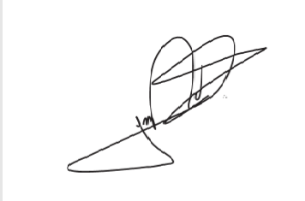
JORGE FREDERICO
Deputado Estadual

